وقفات مع حادثة الطفل ريان

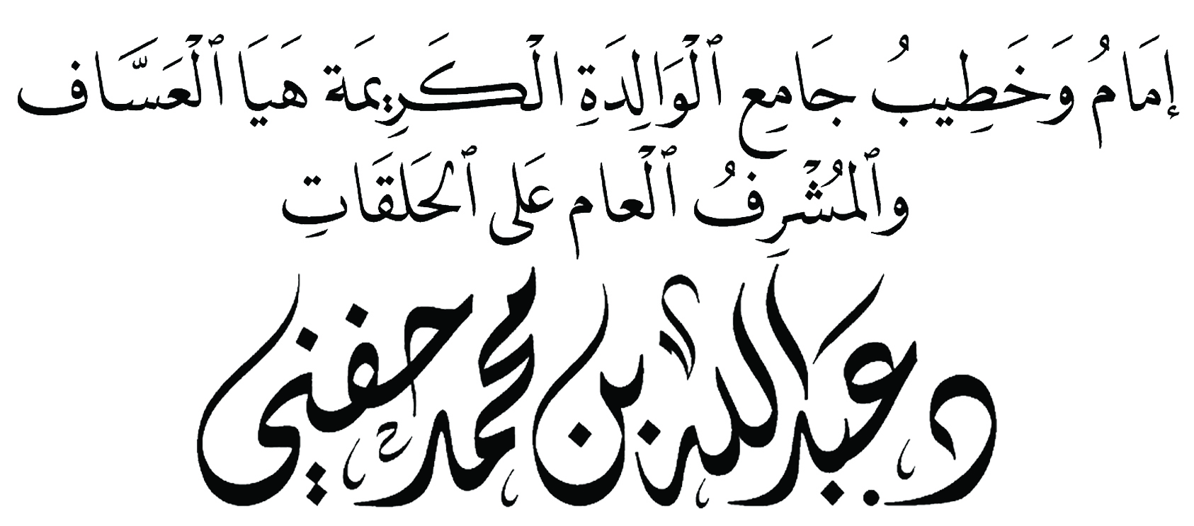

القناة الرسمية على اليوتيوب : اضغط هنا
الأولى
هل سمعتم بقصة الطفل ريان ؟
قصة عجيبة، وحادثة أليمة لغلامٍ في الخامسة من عمره سقط في بئرٍ عميقة بقرية نائية في دولة المغرب الشقيقة.
قصة أسرت القلوب ، وحادثة هزّت العالم ، وتفاعلت معها وسائل الإعلام بجميع أشكالها ، فتابعها الناس لحظةً بلحظة ، حادثة شخّصت لها الأبصار ، وتعلّقت بها القلوب ، فالكل يترقّب ، والعالم يتعاطف في مشارق الأرض ومغاربها عن مصير هذا الطفل ، وإنقاذه من بئرٍ عميقٍ مظلمٍ موحش ، وبعد خمسة أيام ، وجهود كبيرة من السلطات المغربية ، ودعوات وتضرعات جاءت البشارة بإنقاذ الطفل من البئر العميق، فتهللت الوجوه، وارتفعت أصوات التكبير ، وذرفت دموع الفرح ؛ ولكنها ما غادرت الوجنات إلا وتحولّت دموع الفرح لدموع حزنٍ ، وألم فراق .
فقد جاء البيان من الديوان الملكي المغربي يكشف عن وفاة الطفل ريان ، فاختلطت دموع الفرح بدموع الحزن فمع الجهود التي بذلت ، والأوقات التي صُرفت كانت النهاية الأليمة، ومات ريان فجبر الله كسر قلب والديه ، ولنا مع هذه الحادثة وقفات:
الأولى : الشعور بالتراحم والتعاطف بين المسلمين فقد تعاطف الناس مع هذه الحادثة على قلب رجلٍ واحد ، فلم تفرّق بينهم في هذا المصاب الجنسياتُ ، ولا الحدود ولا اللغات ، فالكل يترقب ، ويدعو ، ويتصدّق ، ويتابع ، وأشفق الناس على حال والديه ، وما نزل بهما من كربٍ وهمّ وهذا الشعور بالرحمة هو المعنى الأمثل لقول الله تعالى ﭽ ﯜ ﯝ ﯞ ﭼ الحجرات: ١٠
وقوله «مَثَلُ الْمُؤْمِنِينَ فِي ‌تَوَادِّهِمْ وَتَرَاحُمِهِمْ ‌وَتَعَاطُفِهِمْ مَثَلُ الْجَسَدِ، إِذَا اشْتَكَى مِنْهُ عُضْوٌ تَدَاعَى لَهُ سَائِرُ الْجَسَدِ بِالسَّهَرِ وَالْحُمَّى» متفق عليه .
فكلّ كبير غدا أباً لريان ، وكل كبيرة غدت أماً لريان .
فعشنا حقاً وصدقاً المعنى الحقيقي لإخوة الإسلام
إذَا اشْتَكَى مُسْلِمٌ فِيْ الصِيْنِ أرَّقَنِيْ
وإنْ بَكَى مُسْلِمٌ فِيْ الْهِنْدِ أبْكَانِي
شريعةُ اللهِ لَمّتْ شَمْلَنا وبَنَتْ
لنا مَعالِمَ إحسـانٍ وإيمانِ
وَحَيْثُمَا ذُكِرَ اسْمُ الله فِيْ بَلَدٍ
عَدَدْتُ أرْجَاُءَهُ مِنْ لُبِّ أوْطَانِي
بل حتى بعد موته فقد شاهدنا الخيرات تلو الخيرات ، والتبرعات تلو التبرعات من أهل الخير والفضل واليسار لأسرة هذا الطفل ووالديه ، فسبحان من يرزق من شاء ، كيف شاء ، ومتى شاء .
الْحَمْدُ لِلَّهِ لَيْسَ الرِّزْقُ بِالطَّلَبِ
وَلا الْعَطَايَا لِذِي عَقْلٍ وَلا أَدَبِ
إِنْ قَدَّرَ اللهُ شَيْئًا أَنْتَ طَالِبُهُ
يَوْمًا وَجَدْتَ إِلَيْهِ أَقْرَبَ السَّبَبِ
سَيَفْتَحُ اللهُ أَبْوَابَ الْعَطَاءِ بِمَا
فِيهِ لِنَفْسِكَ رَاحَاتٌ مِنَ التَّعَبِ
الوقفة الثانية :
مع الوالدين فقد رأينا في عين والدي ريان حزن يعقوب على يوسف ، وخوف أمّ موسى على موسى إي والله وحالهما ﭽ ﮊ ﮋﮌ ﮍ ﮎ ﮏ ﮐ ﮑﭼ يوسف: ١٨ وقالا: (يا أسفا على ريان)
فقد اشتدّ حزن والديه من هول الفاجعة ، فبكيا حتى كادت أن تبيضّ عيناهما من الحزن .
فالوالدان يشاهدان طفلهما في ظلمة البئر يحاصره الجوع والظمأ ، والنصب ، والخوف ، والضعف ، والعجز ، والظلمة ، والفراق فكاد قلبهما أن يطير .
فيا أيها الأبناء رفقاً بالآباء والأمهات .
يا أيها الأبناء ارحموا الآباء والأمهات .
يا أيها الأبناء أدركوا الآباء والأمهات قبل الندم ، والفراق
ولات ساعة ندم .
الوقفة الثالثة :
أن الله لا راد لقضائه فلو اجتمع الإنس والجن فلن يكون إلا ما أراد الله .
فقد بذلت الجهود ، والأموال ، والأوقات ولكن شاء الله تعالى أن تطوى صفحة هذا الطفل بعد خمس سنوات من عمره في هذا الدنيا ، لتعلم حقاً وصدقاً «أَنَّ ‌الْأُمَّةَ لَوِ اجْتَمَعَتْ بِعَدَدِهِمْ وَعُدَدِهِمْ وَعَتَادِهِمْ عَلَى أَنْ ‌يَنْفَعُوكَ بِشَيْءٍ لَمْ ‌يَنْفَعُوكَ إِلَّا بِشَيْءٍ قَدْ كَتَبَهُ اللَّهُ لَكَ وَلَوِ اجْتَمَعُوا عَلَى أَنْ يَضُرُّوكَ بِشَيْءٍ لَمْ يَضُرُّوكَ إِلَّا بِشَيْءٍ قَدْ كَتَبَهُ اللَّهُ عَلَيْكَ رُفِعَتِ الأقلام وجفَّت الصُّحُف»
رَوَاهُ أَحْمد وَالتِّرْمِذِيّ وصححه الألباني في المشكاة (٥٣٠٢).
ولو أراد الله نجاته فهو على كل شيءٍ قدير .
فريان سقط في البئر والعالم يشاهده ، و أجهزة التصوير تتابعه لآخر لحظة ، وعجزوا عن إنقاذه ، ويونس سقط في ظلمة البحر ، وفي ظلمة الليل ، وفي ظلمة بطن الحوت في ظلمات ثلاث ، وشاء الله تعالى أن ينجيه ، فنادى يونس في الظلمات بالتوحيد فقال ﭽ ﮜ ﮝ ﮞ ﮟ ﮠ ﮡ ﮢ ﮣ ﮤ ﭼ الأنبياء: ٨٧
فقال الملك ﭽ ﮦ ﮧ ﮨ ﮩ ﮪﮫ ﮬ ﮭ ﮮ ﮯ ﭼ الأنبياء: ٨٨
ﭽ ﯶ ﯷ ﯸ ﯹ ﯺﯻ ﭼ الرعد: ٤١
فسُبحانَ مَن تَجري قَضاياهُ عَلى
ما شاءَ مِنها غائِبٌ وَعَيَانُ
مَلِكٌ لَهُ ظَهرُ القَضَاءِ وَبَطْنُهُ
لَم تُبْلِ جِدَّةَ مُلكِهِ الأَزمانُ
أقول قولي هذا وأستغفر الله العظيم ..
الثانية
الوقفات كثيرة ولكن دعونا نجيب على سؤال قد يردُ على البعض فيقول : لقد دعا ملايين المسلمين ربّهم أن يحفظ ريان ، ولكن شاء الله تعالى أن يقبض روحه فلماذا لم يستجيب الله الدعاء؟
فالجواب أن الله حكيم يفعل ما يشاء ويحكم ما يريد ، ونحن على يقين أن ما قدّره الله هو الخير كلّه ، ﭽ ﭨ ﭩ ﭪ ﭫ ﭬ ﭭ ﭼ البقرة: ٢١٦
وقد مات من هو خيرٌ من ريان ، مات إبراهيم ابن خير خلق الله ، وخليل الله محمد ابن عبدالله .
لقد بُذلت الأسباب الأمنية والإسعافية لإخراج ريّان حيّا، لكن شاء الله خلاف ما نحبّ
لأن الله يفضي إلى ما يحبّ ، والموت حقّ .
وَمَنْ لَمْ يَمُتْ بِٱلسَّيْفِ مَاتَ بِغَيْرِهِ
تَعَدَّدَتِ الْأَسْبَابُ وَٱلْمَوْتُ وَاحِدُ
فلا خلود لأحد في هذه الحياة الدنيا ﭽ ﭿ ﮀ ﮁ ﮂ ﭼ الرحمن: ٢٦
ولله تعالى الحكمة البالغة فقد مات ريان ولحق بكفالة إبراهيم في جنات النعيم ، وقد حكى ابن القيم ~ (إجماع أهل السنة على أن أولاد المؤمنين في الجنة). أحكام أهل الذمة (2/ 216).
وما أجمل قول أبي الحسن التهامي عندما فقد ولده فقال:

جاورتُ أعدائي وجاورَ ربَّهُ
شتَّانَ بين جوارهِ وجواري
انتهت الخطبة

